Приложение: Приёмы для рефлексии учащихся
1.«Лестница успеха»

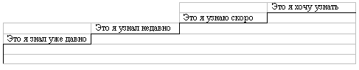

2. "Рюкзак"
Описание: прием рефлексии. Используется чаще всего на уроках после изучения большого раздела. Суть - зафиксировать свои продвижения в учебе, а также в отношениях с другими. Рюкзак перемещается от одного ученика к другому. Каждый не просто фиксирует успех, но и приводит конкретный пример. Если нужно собраться с мыслями, можно сказать "пропускаю ход.
3. "Телеграмма"
Описание: приём актуализации субъективного опыта. Очень краткая запись.
Пример. Кратко написать самое важное, что уяснил с урока с пожеланиями соседу по парте и отправить (обменяться). Написать в телеграмме пожелание герою произведения, лирическому герою стихотворения. Написать пожелание себе с точки зрения изученного на уроке и т.д.
4"Райтинг"
Описание: приём оценивания деятельности учащихся на уроке. Название приема в переводе звучит как «правильно». Прием вводится на время согласования оценки с учеником.
Формирует:
- умение объективно и регулярно оценивать свой труд.
Завершив работу, ученик ставит себе оценку. За ту же работу ставит оценку учитель. Записывается дробь. Оценка выставляется в дневник, тетрадь. Райтинг можно использовать для оценивания докладов, индивидуальных домашних заданий, заданий творческого характера.
Пример 1.
Ученик ставит оценку 4, учитель – 5. Результат – дробь 4/5.

